简号 J1⑧57：残简（将诣临沅）

来源出处
里耶古城一号井第八层出土，原整理号 8-57。
释文、注释：《里耶秦简牍校释》第一卷，第 42 页。
图版、单字字形：秦簡字形庫（www.kaom.net）《里耶1》。

图片
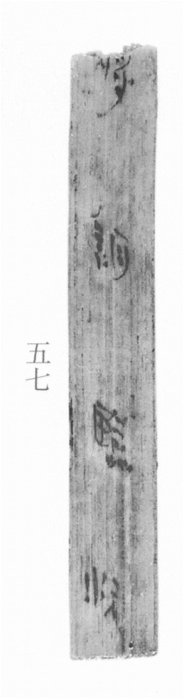
图1 里耶秦简 8-57 实物照片。出处：秦簡字形庫（www.kaom.net）《里耶1》图版。
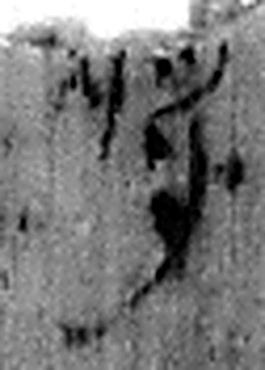 將 帥也。从寸，𤖕省聲。（《说文解字》卷三·寸部）
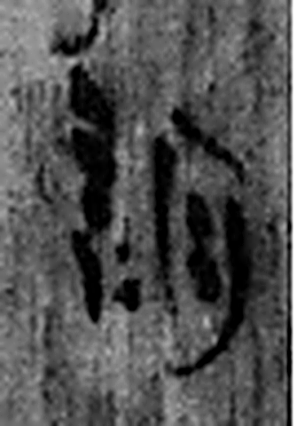 詣 𠋫至也。从言旨聲。（《说文解字》卷三·言部）
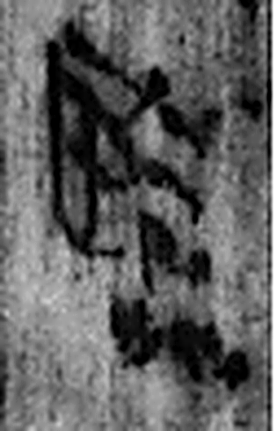 臨 監臨也。从臥品聲。（《说文解字》卷八·臥部）
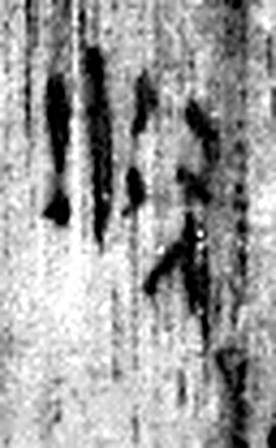 沅 水。出牂牁故且蘭，東北入江。从水元聲。（《说文解字》卷十一·水部）
图2 8-57 逐字字形与本义（共 4 字，按原简文字序）。字形出处：秦簡字形庫（www.kaom.net）《里耶1》；本义出处：《说文解字》大徐本。

释文
〼将诣临沅8-57

文字

书法
窄简一行，字小而匀。（据图1）

简牍形制
残简，单面书写。（据图1）

书写方式
墨色中等。（据图1）

美育价值
「诣」是前往——文书送到临沅。

